VARSE

Sistema de subida a la nube de experimentos y resultados
VARSE cuenta con un sistema de backup de resultados y experimentos, de manera que se puede acceder a ellos desde una determinada cuenta de Dropbox, a la vez que tras una nueva instalación es posible recuperar todos los experimentos realizados.

Datos de conexión
Estos datos son del todo transparentes para el usuario. Por otro lado, es interesante que queden documentados para que nunca se pierda el acceso a ellos. El soporte es un almacenamiento proporcionado por Dropbox.

Gmail
Usuario: varse.mile@gmail.com
Contraseña: varsevarse

Dropbox
Usuario: varse.mile@gmail.com
Contraseña: varsevarse

Procedimiento
Para conectar VARSE con el almacenamiento es necesario acudir a la configuración y realizar tan solo dos pasos.

1. Abrir settings, marcar “link to cloud”.
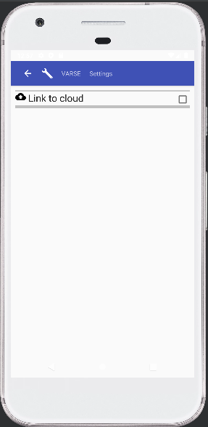

2. En la nueva ficha desplegada, rellenar la caja de texto con el e.mail del usuario. (el e.mail se comprueba en cuanto a que es válido).

A partir de aquí, se pueden realizar copias de respaldo (backups) y recuperaciones (recovery) desde el almacenamiento.
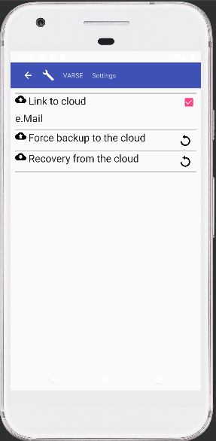

Estructura de archivos
La estructura de los archivos almacenados en el sistema de archivos de Dropbox es la que aparece más abajo.

Applications/varse/
baltasarq@gmail.com/
export/
prueba.rr
id-2122989999-rckprueba.res

Así, en el directorio para cada usuario existe un subdirectorio export/, y a continuación los archivos de respaldo. En el subdirectorio export/, tendremos los archivos rr que se hayan exportado directamente desde la herramienta, como se indica más abajo.

Exportando archivos rr
Una vez que se ha obtenido un resultado, es posible respaldar a la nube los archivos de datos, así como exportar los datos. Para ello, solo es necesario pulsar sobre el icono de la nube con la flecha hacia arriba en la pantalla de resultados.

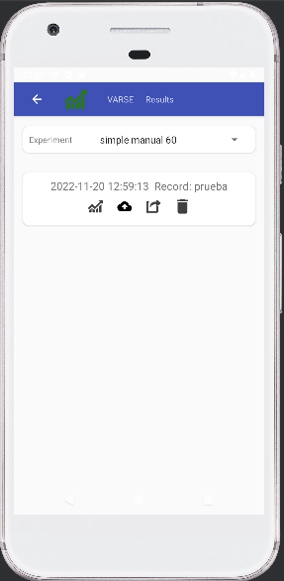
Una vez hecho esto, el archivo rr estará disponible en el directorio del usuario, con un subdirectorio nombrado con el año, mes y día separado por guiones.

